|  |  |  |  |  |  |
| --- | --- | --- | --- | --- | --- |
|  | | **작성자** | **2019180049 윤우영**  **2019180046 김강휘**  **2016180015 김지호** | **팀명** | Survil |
| **주차** | **27** | **기간** | **2022.07.10 ~ 2022.07.17** | **지도교수** | **정 내 훈**(서명) |
| **이번주 한일** | * **윤우영: 모델 변경 및 적용** * **김강휘: 전투 구현, Army의 HP 구현** * **김지호: UI 관련 오류 수정.** | | | | |

**<상세 수행내용>**

윤우영:

건물 모델링 구해서 블루프린트 배치 및 적용

김강휘:

Army의 HP를 구현 하였다. 서버에서 전송하며 HP가 0이하가 될 경우 Actor를 삭제하도록 구현

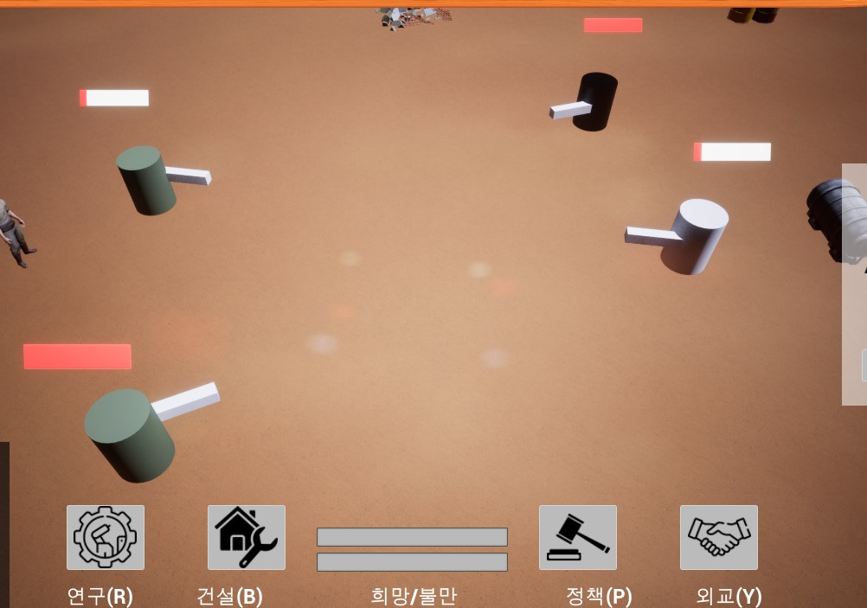

Army는 5초에 한번 공격하고 공격 1초동안은 움직일 수 없다.

범위내에 적군을 공격하며, hp가 0이 된 Army는 사라진다.

Army의 모델링은 다음주 추가 예정

김지호:

Building 정보 widget 깜박임 수정.

Building 정보 잘못 기입된 부분 수정.

연구, 외교 시 키보드로 뒤로 돌아가지 못하던 오류 수정.

|  |  |  |  |
| --- | --- | --- | --- |
| **문제점 정리** |  | **해결 방안** |  |
| **다음 주차** |  | **다음 기간** |  |
| **다음주 할 일** | 윤우영:  김강휘:  김지호: | | |
| **지도교수**  **Comment** |  | | |